Примерная структура портфолио
Вариант 1. ЧЕРНО-БЕЛЫЕ ЛИСТЫ
(для самостоятельного раскрашивания)
РАЗДЕЛ | РАЗДЕЛИТЕЛЬ | ВКЛАДЫШ | ВКЛАДЫШ | ВКЛАДЫШ | ВКЛАДЫШ | ВКЛАДЫШ
Титульный  лист | 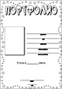  увеличить >>>
Мой мир | 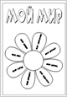  увеличить >>> | 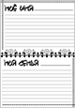  увеличить >>> | 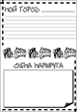 | 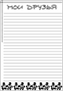 | 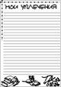 | 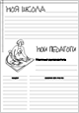  увеличить >>>
Моя учеба | 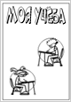 | 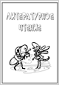 | 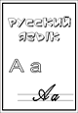 | 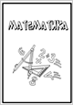 | 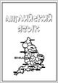 | 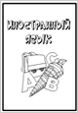
 |  | 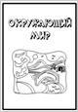 | 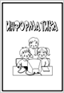 | 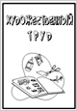 | 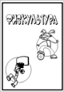 | 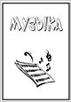
Моя общественная  работа | 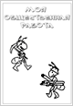
Моё творчество | 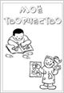
Мои впечатления | 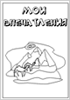
Мои достижения | 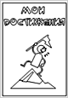
Отзывы и  пожелания | 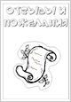
Работы, которыми  я горжусь | 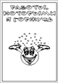
Содержание | 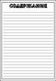

Вариант 2. ЦВЕТНЫЕ ЛИСТЫ
РАЗДЕЛ | РАЗДЕЛИТЕЛЬ | ВКЛАДЫШ | ВКЛАДЫШ | ВКЛАДЫШ | ВКЛАДЫШ | ВКЛАДЫШ
Титульный  лист | 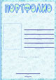
Мой мир |   увеличить >>> | 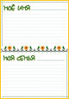  увеличить >>> | 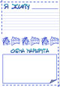 | 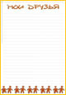 | 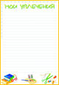 | 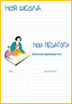
Моя учеба | 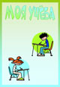 | 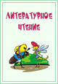 | 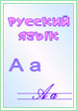 | 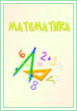 | 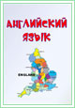 | 
 |  | 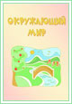 |  | 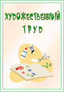 | 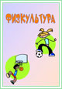 | 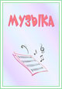
Моя общественная  работа | 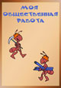
Моё творчество | 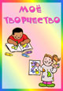
Мои впечатления | 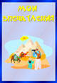
Мои достижения | 
Отзывы и  пожелания | 
Работы, которыми  я горжусь | 
Содержание | 